Мой педагогический стаж не такой уж и большой, Сегодня я классный руководитель. Это мой первый – пятый класс и, надеюсь, что не последний. Меня волновали вопросы « Получится ли у меня? И как смогу собрать их в единый класс! Как сделать так, чтобы мы поняли друг друга?» Для меня они были совершенно незнакомые дети. Мне очень хотелось, чтобы они раскрылись передо мной.
Самое трудное в работе начинать всё сначала. Новый класс, новые родители, новые проблемы. На протяжении своей жизни человек переживает период адаптации несколько раз, и каждый раз испытывает огромные переживания, поэтому моя цель помочь учащимся адаптироваться в новой для них среде. От того, как пройдёт процесс адаптации, зависит вся дальнейшая жизнь ребёнка. Меня как классного руководителя волнует, что же происходит сейчас с нашими детьми, с какими проблемами они сталкиваются и какую реальную помощь мы можем им оказать.
Задачи, которые были поставлены на период адаптации
- Изучение классного коллектива.
- Знакомство с родительским коллективом.
- Организация сотрудничества с учителями- предметниками в процессе адаптации.
- Организация внеклассной работы в классном коллективе.
- Активное участие классного коллектива в школьной жизни.
- Изучение классного коллектива.

Для решения этой задачи были предприняты следующие шаги:
- В беседе с учителем начальных классов Еленой Николаевной о классном коллективе в целом. Я узнала об интересах детей, их успеваемости, внеклассной деятельности, сложностях в работе с некоторыми учащимися.
- я пыталась создать психологический комфорт в классе, близкий к начальной школе: доверительность, оптимизм, возможность посоветоваться, откровенно поговорить.

По результатам наблюдений можно охарактеризовать уровень адаптации 5 класса по следующим показателям:
- Произвольность психических процессов. Большая часть учащиеся не может самостоятельно организовать выполнение учебных заданий. Во время урока они показывают средний уровень сосредоточенности и поддержания внимания на учебной задаче.
- Умственная работоспособность и темп учебной деятельности. Часть учащихся не способна работать в одном темпе со всем классом. В целом темп работы в классе можно охарактеризовать как средний. Учащиеся часто отвлекаются.
- Мотивационная сфера. Ребята позитивно относятся к школе и учителям. Сохранность познавательных мотивов учебной деятельности можно охарактеризовать на среднем уровне.
- Особенности поведения. Учащиеся показывают средний уровень саморегуляции: часть детей не умеет сдерживать непроизвольные эмоции и желания, порой не принимают и не соблюдают классные и социальные нормы. Следует обратить внимание учителей-предметников на поведение Сечкарева П, Шахненко Е. Мнимая «взрослость», связанная с переходом в среднее звено школы, вызывает сложности в общении с учителями, одноклассниками, оказывает влияние на успеваемость. Данная склонность к школьной дезадаптации требует индивидуальной коррекционной педагогической работы и внимания к данной проблеме родителей.
- Особенности общения со сверстниками. Учащиеся 5-го класса способны к установлению дружеских отношений и их поддержанию. Однако есть и сложности в этом отношении. Наблюдение над отношениями ребят в классе показало, что Богачёва Аня, Алганчуков Азамат держится обособленно от коллектива. Сложности же отношений с ней не связаны с периодом адаптации, а обусловлены уже сложившимися ранее взаимоотношениями в классном коллективе.
- Особенности общения с педагогами. Посетив уроки русского языка, математики и англ языка, можно сделать вывод: взаимодействие отношение учитель - ученик присутствует, осуществляется индивидуальный подход, доступность объяснения учителя присутствует.
- Эмоциональное состояние. С моей точки зрения и точки зрения родителей учащиеся испытывают адекватные переживания, школьная и личностная тревожность в норме, ребята эмоционально устойчивы.

- Знакомство с родительским коллективом.
Для решения этой задачи были предприняты следующие шаги:
- Проведено анкетирование родителей
- Проведено 2 родительских собрания (1 и 2 четверти)
Анализ анкетирования родителей.
С целью выявить взгляд родителей на процесс адаптации их детей к условиям средней школы, на родительском собрании было проведено анкетирование.
По мнению родителей, трудности в учёбе детей связаны со следующими факторами: с невнимательностью детей — считают 100% родителей; с переходом в средние классы — 33%; с недостатком времени на уроках для подробного объяснения — 8%; с тем, что учитель мало уделяет внимания детям — 0%. 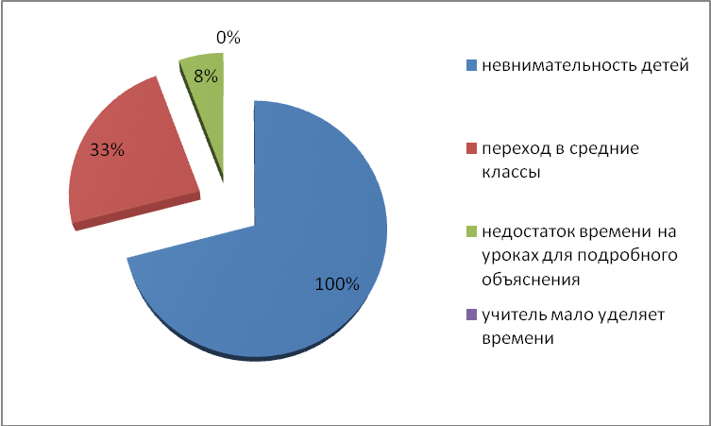
Родителям задавался следующий вопрос: какая помощь нужна Вашему ребёнку со стороны учителей? Нужны дополнительные занятия — считают 42% опрошенных, больше объяснения — 30%, должно быть доскональное объяснение домашнего задания — считают 25%, помощь детям не нужна — 8%. 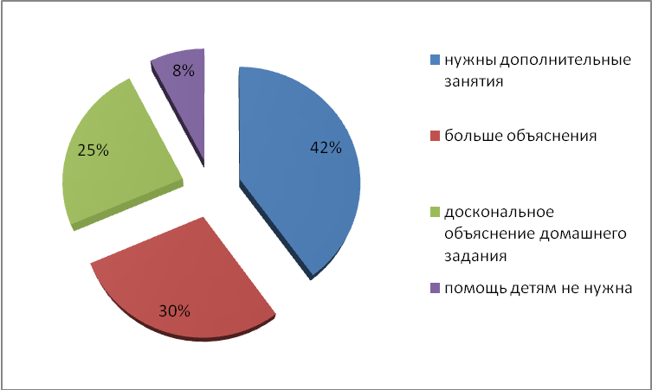
Какие советы учителям в организации общения с детьми дают родители?
60% родители желают нам терпения;
33% - чаще спрашивать ребёнка;
16% всё устраивает.
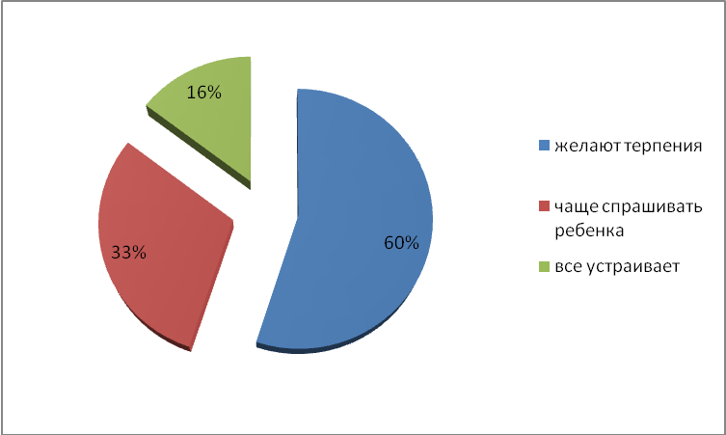
Анализируя мнение родителей на процесс адаптации детей, можно отметить, что родители видят неравнодушное отношение учителей к детям и большую ответственность возлагают на самих школьников.

- Прошли личные встречи с некоторыми родителями по вопросам успеваемости и поведения, учащихся класса.

- Организация сотрудничества с учителями - предметниками в процессе адаптации.

Результатом бесед с учителями – предметниками стало следующее:
  - Особенности класса: Класс работоспособный, но очень шумный, очень подвижный, часто бывают рассеянными
  - Кто из учеников имеет наилучшую подготовку по предметам:
Русский язык- Босак А, Удалов К.
Математика- Босак А, Удалов К.
Литература - Удалов К, Больдт К, Ковалёв Е
География - Удалов К., Богачева А
Обществознание-Удалов К, Босак А.

2. Нужны дополнительные занятия большинству. Педагогами отмечено что ребята не умеют работать самостоятельно

Пожелания классному руководителю: Более тесный контакт с родителями, работать по сплочению коллектива, ежедневное сотрудчиничество с детьми.

- Организация внеклассной работы в классном коллективе.
- Практически все ученики задействованы в кружковой работе.
Активное участие классного коллектива в школьной жизни
первым часом общения для нас с ребятами стал час общения «Давайте знакомиться», на котором присутствовали и родители. Были проведены игры на знакомство, взаимодействие. В общении участвовали и родители.
На классном собрании «Мы выбираем, нас выбирают» был выбран актив класса. Командиром был избран Ковалев Егор. Совместно с ребятами планировали план работы на первое полугодие, стоит учесть, что ребятам небезразлично, что будем проводить, было много идей и предложений по организации школьной жизни.

За эти четыре месяца, прошедшие с начала учебного года ребята активно участвовали в школьных мероприятиях. Хочется сказать, что только один ребенок не проявлял себя активно. (Шахненко Ев)

РЕЗУЛЬТАТЫ

Успеваемость
У 4 учащихся не изменилась (Босак А., Рябов А, Стрельченко, Богачева
У 3 повысилась (Больдт К, Ковалев Е, Шахненко Ж)
У 10 уч – снизилось ( у 3 отличие в сотых)

АНКЕТА
«ИЗУЧАЕМ ЛИЧНОСТЬ УЧАЩЕГОСЯ И УДОВЛЕТВОРЕННОСТЬ ШКОЛЬНОЙ ЖИЗНЬЮ».

ЦЕЛЬ: установить характер и особенности учебных интересов и склонности учеников.
- Что тебе интересно:
А Общение с товарищами;
Б Получение отметок;
В Общественная работа;
Г Узнавание нового;
Д Сам процесс учения;
Е Самостоятельная работа?
  - Какой предмет кажется наиболее интересным? Почему?
  - Какой предмет кажется наиболее трудным? В чем причина?
  - У меня есть любимый учитель?.
  - Какой предмет ты считаешь самым полезным для подготовки к жизни после окончания школы?
  - Какие предметы, по-твоему, можно было бы не изучать?
  - Какие предметы надо бы включить в обучение и почему?

1.  Что тебе интересно | 1 | 2 | 3 | 4 | 5 | 6 | 7 | 8 | 9 | 10 | 11 | 12 | 13 | 14 | 15 | 16 | 17 | 18
1.  Что тебе интересно | Алганчуков А. | Бершауэр М | Богачёва А | Больдт Е. | Босак А. | Гергерт А | Грибенщикова. | Ковалёв Е. | Клепиков В | Марченко А. | Руденок А | Рябов А | Сарапулов Д. | Серповский Р. | Сечкарёв п | Стрельченко Н | Удалов К.. | Шахненко Ев
А) Общение с товарищами; | + | + |  |  | + | + |  | + |  | + |  | + | + |  | + | + | +
Б) Получение отметок; |  |  | + |  |  |  | + | + |  | + |  |  | + |  | +
В) Общественная работа; |  |  |  |  |  |  |  |  |  |  |  |  |  |  |  |  |  | +
Г) Узнавание нового; |  |  | + | + |  | + |  |  | + |  | + | + |  |  | + |  | +
Д) Сам процесс учения |  |  |  |  |  |  |  |  |  | + |  | +
Е) Самостоятельная работа |  | + |  |  |  |  |  |  | + |  | + |  | + |  | + |  | +

- Какой предмет кажется наиболее интересным? Почему?
- 9 чел. – ф-ра, можно играть футбол, становишься сильным
- 4 чел.- Математика, просто нравится, она добрая;
- 3 чел. Технология, ИЗО, учимся рисовать;
- 2 чел. –информатика и ОРТ
1 чел -английский яз., не знаю, биология ;
- Какой предмет кажется наиболее трудным? В чем причина?
- 15 чел. – география, трудная, много учить.
- 3 чел.- литература, потому что трудно;
- 2 чел.- математика, история, музыка;
- 1 чел - ф-ра, медленно бегаю;
- 1 чел. –все
- 10 чел. – классный руководитель.
- 5 чел. – Ильминский В.И
- 3 чел. – Кеберлайн В.А.
1 чел. – Дорнес В.Г, Николенко Н.Л., Рябова И Н., Макбаева Д.И

- Какой предмет ты считаешь самым полезным для подготовки к жизни после окончания школы?
- 8 чел. - русский язык;
-7 чел,- физкультура;
- 5 чел. - математика,
- 3 чел. – технология,
- 2 чел. – география, история, биология
- 2 чел. – все предметы
- 1 чел – обществознание, ИЗО, информатика

- Какие предметы, по-твоему, можно было бы не изучать?
- 7 чел. - не ответили;
- 2 чел.- обществознание
- 1 чел. – география, история, ОРТ, музыка, русский, англ язык, физкультура;
- Какие предметы надо бы включить в обучение и почему?
- 5 чел. – боевое искусство(рукопашный бой, каратэ, бокс и др);
- 4 чел. – плавание;
- 3 чел. – что-нибудь военное;
-2 чел. – фигурное катание;

ВАЛЕОЛОГИЧЕСКАЯ ЭКСПРЕСС - ДИАГНОСТИКА (по В. Н. Максимовой)

С каким чувством ты обычно идешь из школы?

радость | Чувство успеха | Хорошее настроение | бодрость | Уверенность в себе | Хорошее самочувствие | Стремление к общениию | активность | Высокая работоспособность | спокойствие | тревожность | раздражительность | Чувством страха | усталость | Головная боль | Плохое самочувствие | сонливость | Плохое настроение | Нежелание разговаривать | агрессивность

ВАЛЕОЛОГИЧЕСКАЯ ЭКСПРЕСС-ДИАГНОСТИКА

С каким чувством ты обычно идешь в школу?

радость | Чувство успеха | Хорошее настроение | бодрость | Уверенность в себе | Хорошее самочувствие | Стремление к общению | активность | Высокая работоспособность | спокойствие | тревожность | раздражительность | Чувством страха | усталость | Головная боль | Плохое самочувствие | сонливость | Плохое настроение | Нежелание разговаривать | агрессивность

ВАЛЕОЛОГИЧЕСКАЯ УСТОЙЧИВОСТЬ
Для определения валеологической устойчивости к обучению в школе или к обучению по какому-либо учебному предмету, используется первый вопрос предыдущей анкеты, то есть надо указать 3 чувства, с которыми ты идешь (ученик, педагог) на уроки и 3 чувства, с которыми уходишь. Например: — активность, бодрость, тревожность; усталость, раздраженность, нежелание разговаривать.
Всего 6 чувств.
Итого 2 положительных и 4 отрицательных чувства. В данном случае низкая валеологическая устойчивость.
ИНТЕРПРЕТАЦИЯ РЕЗУЛЬТА ТОВ.
Валеологическая устойчивость Высокая Средняя Низкая Нулевая
Общее число положительных чувств О

Обработка и интерпретация результатов:
Опираясь на значение цвета, при обработке результатов необходимо проследить
    - характер общего психологического состояния каждого учащегося на уроках в школе (по преобладанию определенных цветов), (в целях выявления дезадаптированных учащихся),
    - уроки, на которых учащиеся испытывают состояние психологического дискомфорта (в целях выявления наиболее стрессовых уроков для учащихся),
    - характер психологической комфортности на разных уроках.
- Интерпретация цвета (по М. Люшеру)
- Синий – спокойствие,
- Зеленый – уверенность,
- Красный – энергия, стремление к активной деятельности,
- Желтый – активность, стремление к общению,
- Черный – страх,
- Коричневый – стресс,
- Фиолетовый – тревога,
- Серый – нейтральная граница
«Если каждый человек на кусочке своей
земли сделал бы всё, что он может, как
прекрасна была бы земля наша!»
А.П.Чехов.
Перефразируя классика, я скажу так: « Если я, как классный руководитель, сделаю всё от меня зависящее для того, чтобы вверенный мне класс стал коллективом, тогда каждому ребенку будет более комфортно в школьной среде, он с удовольствием будет идти в школу к своим одноклассникам, и, возможно, я сделаю его чуточку счастливее в этом мире».

